«Запомни и расставь точки»
"Запомни и расставь точки". С помощью данной методики оценивается объем внимания ребенка 4-6 лет.

С помощью данной методики оценивается объем внимания ребенка. Для этого используется стимульный материал, изображенный ниже. Лист с точками предварительно разрезается на 8 малых квадратов, которые затем складываются в стопку таким образом, чтобы вверху оказался квадрат с двумя точками, а внизу — квадрат с девятью точками (все остальные идут сверху вниз по порядку с последовательно увеличивающимся на них числом точек).
Инструкция. «Сейчас мы поиграем с тобой в игру на внимание. Я буду тебе одну за другой показывать карточки, на которых нарисованы точки, а потом ты сам будешь рисовать эти точки в пустых клеточках в тех местах, где ты видел эти точки на карточках».
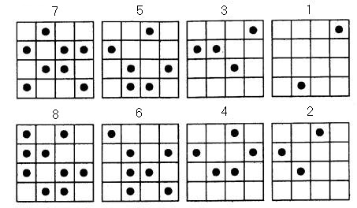
Далее ребенку последовательно, на 1-2 сек, показывается каждая из восьми карточек с точками сверху вниз в стопке по очереди и после каждой очередной карточки предлагается воспроизвести увиденные точки в пустой карточке за 15 сек. Это время дается ребенку для того, чтобы он смог вспомнить, где находились увиденные точки, и отметить их в пустой карточке.
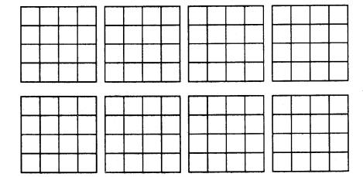
Оценка результатов
Объемом внимания ребенка считается максимальное число точек, которое ребенок смог правильно воспроизвести на любой из карточек (выбирается та из карточек, на которой было воспроизведено безошибочно самое большое количество точек). Результаты эксперимента оцениваются в баллах следующим образом:
10 баллов — ребенок правильно за отведенное время воспроизвел на карточке 6 и более точек.
8-9 баллов — ребенок безошибочно воспроизвел на карточке от 4 до 5 точек.
6-7 баллов — ребенок правильно восстановил по памяти от 3 до 4 точек.
4-5 баллов — ребенок правильно воспроизвел от 2 до 3 точек.
0-3 балла — ребенок смог правильно воспроизвести на одной карточке не более одной точки.
Выводы об уровне развития
10 баллов — очень высокий.
8-9 баллов — высокий.
6-7 баллов — средний.
4-5 баллов — низкий.
0-3 балла — очень низкий.

